ПАСПОРТ
Трубная тандем-каретка
«КВАДРО-ПАЙП»

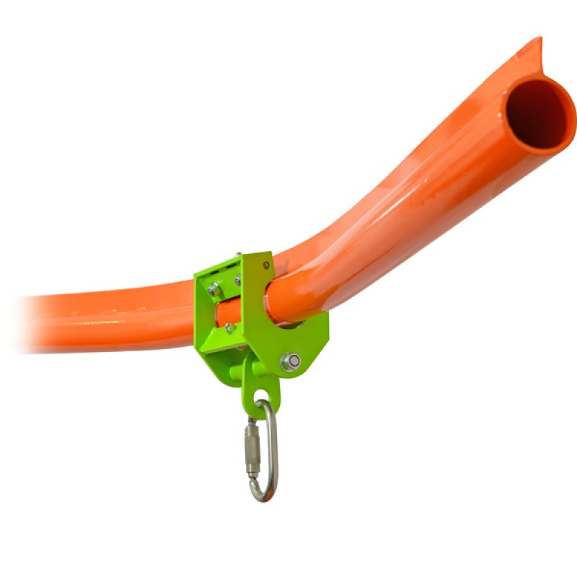

1. Общие сведения
1.1. Трубная тандем-каретка (роликовая тележка) «КВАДРО-ПАЙП» (далее – тандем-каретка, изделие) – подвижная анкерная точка крепления, предназначенная для установки на горизонтальную анкерную линию, где в качестве анкерной направляющей используется круглая труба. Например, обычная водо-газопроводная.
1.2. Преимуществом использования трубных тандем-кареток перед другими видами роликовых тележек является более широкий спектр направленности векторов приложения нагрузок.
1.3. Из-за своей универсальности, простоты и минимального обслуживания горизонтальная трубная полужесткая анкерная линия «3Д-Пайп», элементом которой является тандем-каретка, выступает идеальным решением для инженеров, архитекторов и подрядчиков для обеспечения безопасного доступа на высотные промышленные объекты, железнодорожные вагоны, эстакады, мосты и т. д.

2. Технические характеристики и принцип работы
2.1. В основу принципа работы трубной тандем-каретки «КВАДРО-ПАЙП» положено линейное перемещение вдоль опорной трубы, осуществляемое посредством четырёх опорных роликов, расположенных крест-накрест, чем обеспечивается безопасное перемещение тележки вдоль траектории движения. От возможных скачков вверх тележку предохраняет дополнительная пара нижних роликов, а от осевого проворота – дополнительные опорные ролики, которые катятся по вертикальному гребню анкерной направляющей, и предохраняют тандем-каретку от проворота.
2.2. Конструктивно тандем-каретка представляет собой стальной сваренный корпус сложной конструкции (1), на которые монтируются все остальные элементы. На осях, сделанных с винтовой головкой, различного диаметра (4 и 5), зафиксированных в корпусе каретки, установлены четыре опорных (8) и четыре предохраняющих от скачков и проворотов (9) ролика. Ролики вращаются на радиальных шарикоподшипниках (12 и 13), внутренние кольца которых разъединены с корпусом дистанционными втулками (6 и 7). Устранение возможного осевого смещения ролика относительно шарикоподшипника достигается использованием стопорных колец (14 и 15). Жесткая фиксация всех винтов-осей осуществляется с помощью метрического крепежа: самоконтрящихся гаек (16, 17 и 18) и шайб (19, 20, 21). Для последующего монтажа различного навесного снаряжения в корпус каретки вставлена шпилька (10), зафиксированная в корпусе самоконтрящимися гайками и шайбами. Сверху на шпильку надета втулка-подвес (2), к которой приварена проушина-серьга (3), на которую устанавливается навесное снаряжение (Рис.1).
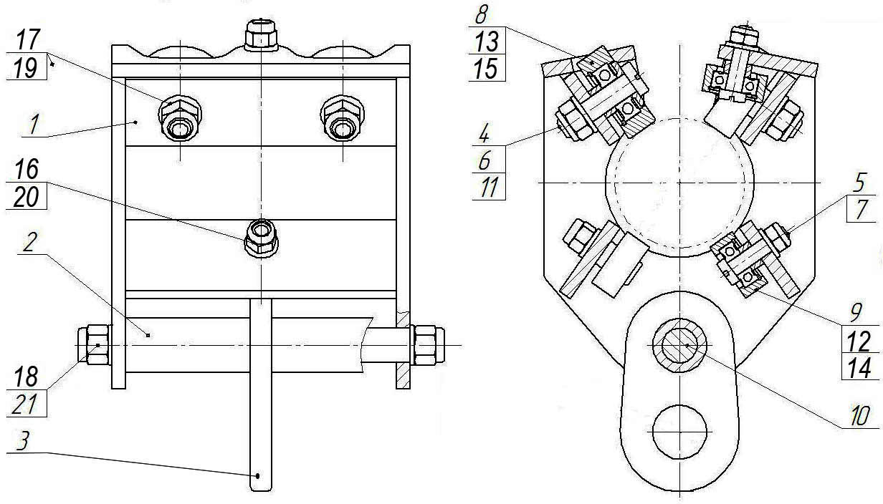
Рис.1. Схематическое устройство трубной тандем-каретки

2.3. Все элементы трубной тандем-каретки (кроме роликов) изготовлены из конструкционной стали, ролики – из термообработанной легированной стали.
2.4. С целью защиты и улучшения внешнего вида на изделие наносится защитно-декоративное специальное порошковое покрытие, что делает возможным его всесезонную эксплуатацию без опасности быть подверженным коррозии.
2.5. Тандем-каретка имеет климатическое исполнение УХЛ1.
2.6. Изделие сертифицировано и проходит первичную проверку при отправке покупателю.

Технические характеристики:
- Предельная рабочая нагрузка WLL (Working Load Limit): не менее 22 кН
- Разрушающая нагрузка MBS (Minimum Breaking Strength): не менее 42 кН
- Вес: 3,2 кг

2.9. Габаритные и присоединительные размеры трубной тандем-каретки представлены на рисунке (Рис.2).
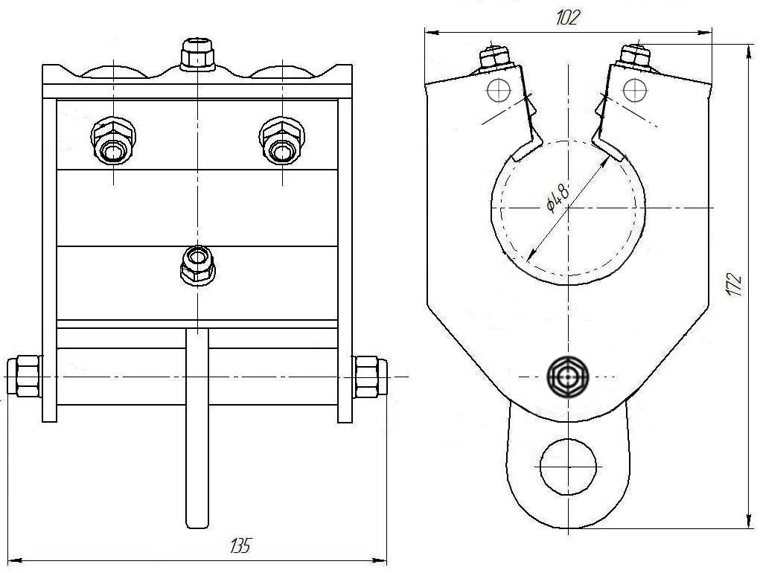
Рис.2. Габаритные и присоединительные размеры трубной тандем-каретки.

3._Правила использования и рекомендации по эксплуатации
3.1. Тандем-каретка «КВАДРО-ПАЙП» используется как самостоятельный компонент стационарных горизонтальных жестких анкерных линий трубного типа систем защиты от падения с высоты и обеспечивает непрерывность страховки на всём протяжении анкерной направляющей.
3.2. Труба анкерной направляющей может быть, как нижним элементом металлоконструкции (например, фермы), так и быть прикрепленой к любой другой несущей конструкции. При этом ввиду достаточно простого изготовления различных колен из трубы, такая направляющая может иметь повороты, притом не только в горизонтальной плоскости, но и в любой другой. Это свойство, даёт трубным анкерным линиям преимущества в использовании перед гибкими (тросовыми) линиями и жёсткими (с использованием иных анкерных направляющих некруглого сечения) анкерными линиями.
3.3. Внимание! Перед использованием данного оборудования необходимо:
- Прочитать настоящий паспорт и понять инструкцию по эксплуатации.
- Познакомиться с потенциальными возможностями изделия и ограничениями по его применению.
- Осознать и принять вероятность возникновения рисков, связанных с применением этого оборудования.
- Пройти специальную тренировку по его применению.
- Иметь план спасательных работ и средства для быстрой его реализации на случай возникновения сложных ситуаций в процессе применения данного оборудования.

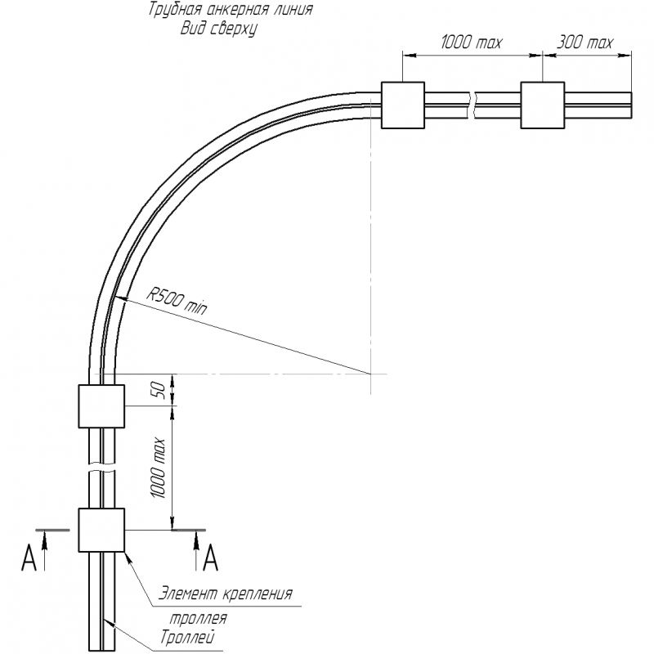
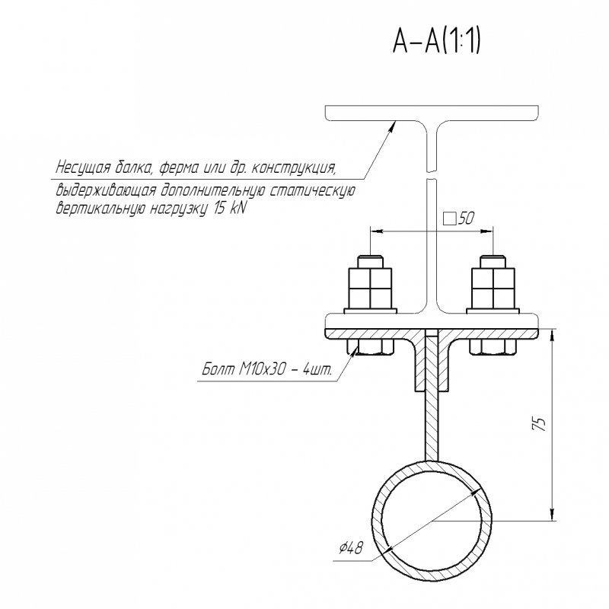

Рис. 3. Эскиз примерного устройства трубной анкерной линии.

3.4. Монтаж тандем-каретки, осуществляется в следующем порядке:
- Расфиксировать в месте установки (в начале или конце трубной анкерной линии) концевые ограничители (разъединить пару болт-гайка, закреплённую в отверстии вертикального гребня в начале-конце линии).
- Ослабить (или выкрутить полностью) самоконтрящиеся гайки и отвести все ролики (опорные и предохраняющие) на длину, достаточную для того, чтобы тандем-каретка могла быть заведена на трубный профиль анкерной линии в рабочее положение.
- Завести и установить тандем-каретку на трубный профиль в рабочее положение.
- Выставить все ролики (опорные и предохраняющие) в рабочее положение (при котором зазор между роликами и профилем трубы соответствует допустимому) и зафиксировать их самоконтрящимися гайками и шайбами.
- Зафиксировать в месте установки концевые ограничители, закрутив пару болт-гайка, закреплённую в отверстии вертикального гребня в начале-конце линии.
- Изделие готово к эксплуатации.

3.5. Трубная тандем-каретка используется с одним пользователем, для чего соединяется с лямочным поясом работника непосредственно через страховочный строп или СИЗ втягивающего типа (Рис.4). При этом необходимо принять меры для невозможности удара пользователя о боковое препятствие или о нижний уровень монтажной плоскости.
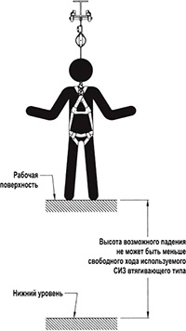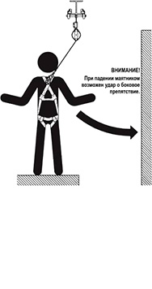
Рис.4. Опасные факторы для работающего.

3.6. ВНИМАНИЕ! Расстояние между промежуточными точками прикрепления линейной направляющей к несущим конструкциям рассчитывается компетентным инженером в зависимости от используемой несущей фермы или балки.
3.7. ВНИМАНИЕ! Для предотвращения схода тележки с балки, на обоих концах балки должны быть установлены концевые ограничители (в комплект поставки концевые ограничители не входят и приобретаются дополнительно).
3.8. ВНИМАНИЕ! Данное изделие не должно подвергаться нагрузке, превышающей предел его прочности и использоваться в ситуациях, для которых оно не предназначено. Игнорирование этих предупреждений может привести к серьезным травмам и даже смерти.

4._Техническое обслуживание и условия хранения
4.1. Для безопасной эксплуатации тележки (тандем-каретки или изделия), все её составные комплектующие элементы должны быть подвержены визуальному и функциональному осмотру работником перед и во время каждого использования, чтобы убедиться в возможности правильной и безопасной эксплуатации.
4.2. Один раз в год составные комплектующие тандем-каретки должны быть проверены более тщательно (детальная проверка осуществляется компетентным лицом/лицами).
4.3. Таким же осмотрам подлежат изделия после эксплуатации в неблагоприятных условиях или экстремальных ситуациях, а также хранящиеся на складе более одного года и вводимые в эксплуатацию или противостоявшие динамическому рывку. Результаты всех детальных проверок должны быть записаны в отдельный журнал (Журнал периодических поверок на пригодность к эксплуатации или иной формуляр), а записи должны быть сохранены.
4.4. Тандем-каретки, противостоявшие рывку или вводимые в эксплуатацию, кроме осмотра должны пройти проверку испытанием статической нагрузкой, которая составляет 70% от предельной рабочей нагрузки (WLL), указанной в технической характеристике изделия, в течение времени, равного 3 мин ±10 с. Для этого может быть использован эталонный контрольный груз или натяжитель с динамометром. Нагрузку прикладывать к отверстию проушины каретки, подвешенной на участке анкерной направляющей. Если после проведения испытаний груз удержан, а при последующем осмотре изъянов в изделии не выявлено, то изделие годно к дальнейшему использованию. Право проведения испытаний производитель делегирует компетентному лицу пользователя или компетентной организации.
4.5. Другие дополнительные устройства, используемые совместно с изделием, эксплуатируются и проходят осмотр согласно соответствующих паспортов и рекомендаций производителя.
4.6. Предельные отклонения размеров от первоначальных (измеренных при начале эксплуатации или паспортных) для контролируемых конструктивных элементов тандем-каретки, рассчитываются по формуле:
$$∆Р=\frac{\left|Р_{Н}-Р_{К}\right|}{Р_{Н}}∙100\%$$
где: $Р_{Н}$ – размер, полученный при замерах в начале эксплуатации, мм;
$Р_{К}$ – размер, полученный при замерах после планового периода эксплуатации, мм.
Использование абсолютных значений в формуле объясняется тем, что она применяется одновременно как к размерам охватывающим (диаметры условных отверстий), так и охватываемым (диаметры условных валов), изменение которых при эксплуатации происходит в различном направлении (отверстия увеличиваются в диаметре, валы – уменьшаются).
4.7. Допускаются следующие предельные отклонения блок-роликов и иных элементов:
- износ блок-роликов, измеренный по внешнему диаметру (D), должен быть не более 10%;
- износ, измеренный по внутреннему посадочному диаметру (d) – не более 5% (см. Рис.5);
- отверстия для осей и траверс, должны быть разработаны не более 5%;
- допускается износ осей, не превышающий 5% по диаметру;
- блок-ролики с трещинами на дорожке катания к эксплуатации не допускаются;
- подшипники, имеющие явно выраженный люфт в любом из направлений;
- износ остальных конструктивных элементов тандем-каретки должен составлять не более 15% от первоначальных геометрических размеров.
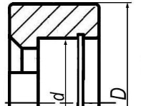
Рис. 5. Размеры блок-роликов, контролируемые при осмотрах.

4.8. При наличии механических дефектов, трещин, деформации и других повреждений металлических частей элементов тандем-каретки, либо относительных показателей изношенности на величины более тех, что указаны в п.4.7, эксплуатация изделия ЗАПРЕЩАЕТСЯ!
4.9. Иногда на поверхности металлических изделий и их компонентов появляются признаки лёгкой ржавчины. Если ржавчина только поверхностная, изделие можно использовать в дальнейшем. Тем не менее, если ржавчина наносит ущерб прочности нагружаемой структуры или её техническому состоянию, а также мешает правильной работе, изделие необходимо немедленно изъять из эксплуатации.
4.10. При осмотре тандем-каретки важно обращать внимание на наличие смазки различных элементов тандем-каретки: блок-роликов (одновременно проверяя лёгкость их вращения и отсутствия болтанки на оси), подшипников и т.д.
4.11. Резьбовая фиксация роликов позволяет производить техобслуживание и замену роликов и подшипников самостоятельно, без обращения к производителю (при желании такое обращение возможно, если потребитель готов делегировать функции технического обслуживания изделия производителю).
Внимание! После даже однократного раскручивания самоконтрящиеся гайки (в случае их использования) необходимо заменять на новые!
4.12. После эксплуатации изделие требуется тщательно вычистить, высушить и смазать. Хранить в сухом помещении, оберегать от воздействия агрессивных химических веществ. При длительном хранении на срок более полугода, изделие подвергнуть консервации и упаковать. Для этого вычищенное и высушенное изделие смазать и покрыть консервационной смазкой К-17 ГОСТ 10877–76.
4.13. Разрешается транспортировать любым видом транспорта при условии защиты от механических повреждений, атмосферных осадков и воздействия агрессивных сред.

5._Гарантии изготовителя
5.1. Качество изготовления обеспечивает сохранение основных характеристик и функционирование комплектующих изделия при отсутствии механического износа и надлежащем хранении в течение всего срока его эксплуатации.
ВНИМАНИЕ! Срок эксплуатации изделия зависит от интенсивности использования. Предельный срок хранения не установлен.
ВНИМАНИЕ! В исключительных случаях возможна выбраковка некоторых комплектующих изделия уже после первого использования, это зависит от того, как, где и с какой интенсивностью происходила его эксплуатация (жёсткие условия, экстремальные нагрузки и температуры, воздействие химических веществ и т. п.).
5.2. Срок гарантии на изделие составляет 12 месяцев со дня продажи. В течение гарантийного срока дефекты изделия, выявленные потребителем и возникшие по вине изготовителя, предприятие-изготовитель обязуется устранить в течение одного месяца со дня получения рекламации и самого изделия. Срок устранения гарантийных дефектов не входит в срок гарантии.
5.3. Гарантийные обязательства не распространяются на шарикоподшипники и изделия, модифицированные потребителем либо использовавшиеся с нарушением правил эксплуатации, транспортировки или хранения, а также имеющие механический износ или механические повреждения инородными предметами.
ВНИМАНИЕ! Покупатель изделия должен сам определить, отвечает ли этот продукт его требованиям. Работодатели и пользователи принимают на себя окончательную ответственность за выбор и использование любого рабочего снаряжения. Изготовитель не несёт ответственности за нецелевое или неправильное использование изделия.

6. Комплектность и свидетельство о соответствии
Изделие проверено на соответствие нормативно-технической документации и признано годным к эксплуатации.

Присвоен заводской номер № ______________________________________________________
(в случае продажи нескольких изделий одного вида допускается перечисление присвоенных заводских номеров)

Дата изготовления _______________________________________________________________

Дата продажи ___________________________________________________________________

Подпись лица, ответственного за приёмку изделия ____________________________________

Журнал периодических поверок на пригодность к эксплуатации
Дата и причина поверки | Результаты поверки: обнаруженные повреждения, произведенный ремонт и прочая соответствующая информация | Должность, ФИО и подпись ответственного лица | Пригодность к эксплуатации
1 | 2 | 3 | 4

